Stratégies d’Affaires électroniques

Projet Test Logiciel

Encadre par : Ben Mansour Ahmed

Réaliser par :Challouf Med Salim

Med Amine Salem



Identifiez les fonctionnalités à tester manuellement :

Voir si le site existe ou pas : <https://www.saucedemo.com/>

Si il existe il affiche sa

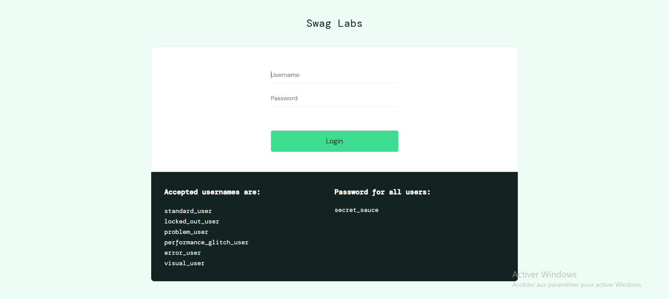

Sinon

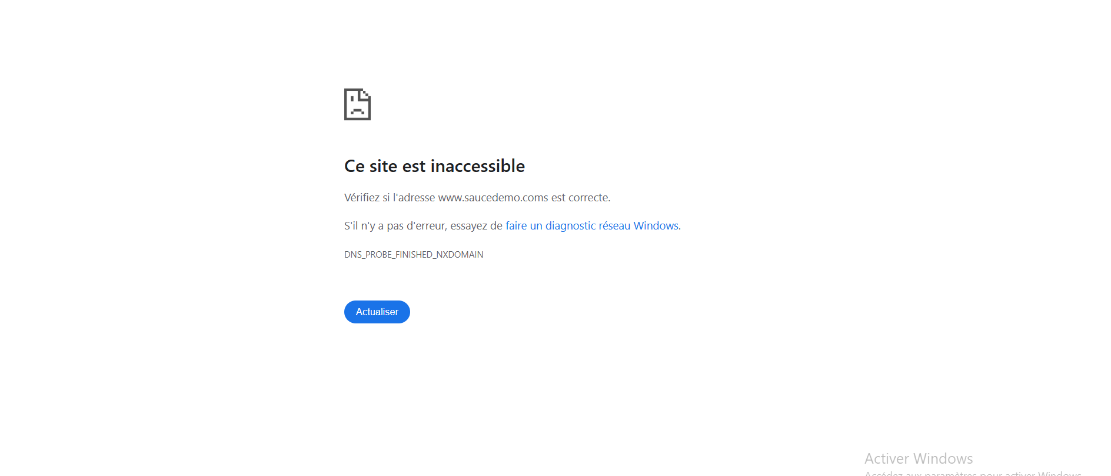

Si le site existe on doit Vérifier si Username accepted ou pas avec les usernames qui se trouve :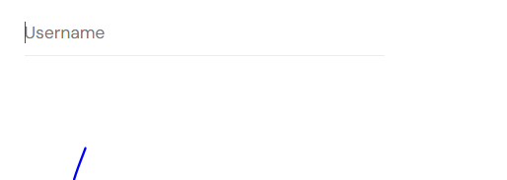

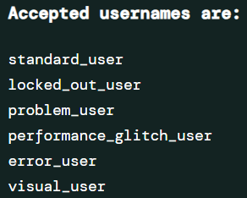

Si le Usernames et incorrecte il affiche un message d erreur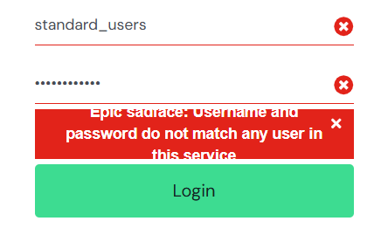

Tester le password et juste ou pas en clique sur le bouton login si il passe a la page suivante donc c est bon le test et avec succès sinon erreur

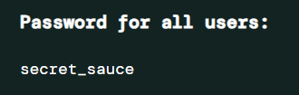

Préparation des cas de test

Préparez une liste détaillée des cas de test avec des étapes claires et des résultats attendus. Voici un exemple pour la connexion utilisateur :

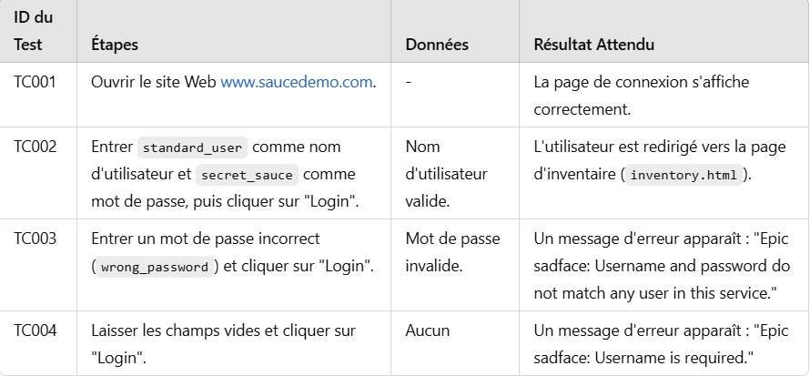

Rapport d'anomalies

Si des bugs ou des anomalies sont détectés, créez un rapport. Exemple :

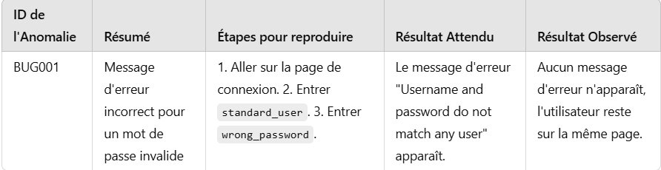

Créer un script pour tester la page d'accueil

Nous allons automatiser le test suivant :

Se connecter avec des informations valides.

Vérifier que l'utilisateur est redirigé vers la page d'accueil après une connexion réussie.

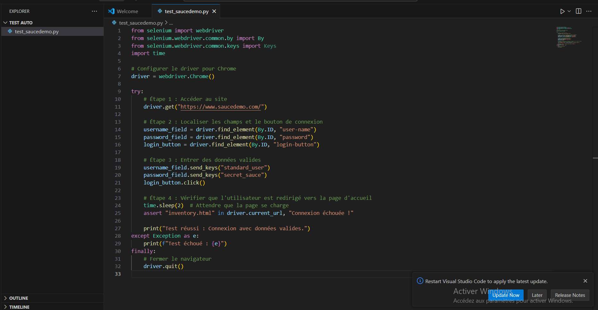

Si il est exécutable il m affiche sa

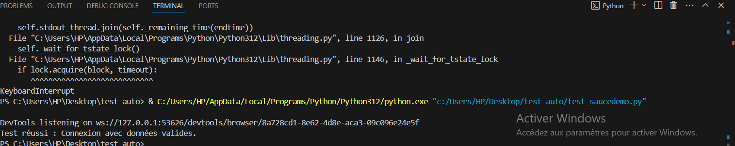

Est il affiche la page de site



Sinon il afiiche

